

Староласпинская общеобразовательная школа I-III ступеней
администрации Тельмановского района

КОПИЛКА ДЛЯ ПЕРВОКЛАССНИКА
(методическое пособие в помощь учителю)

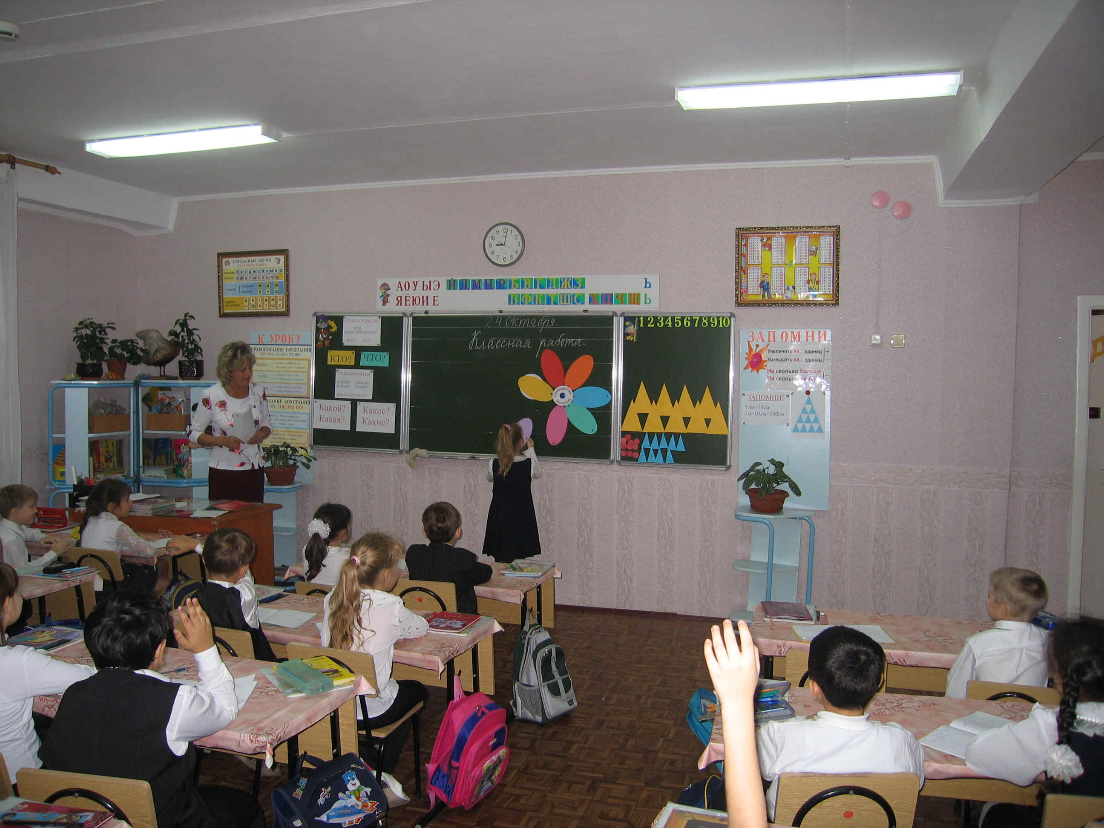

Подготовила
учитель высшей категории,
«Старший учитель»
Битюк Надежда Антоновна

Один. Единица.

Вот Один, иль единица,
Очень тонкая, как спица.
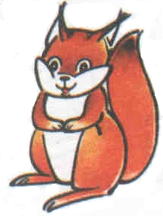

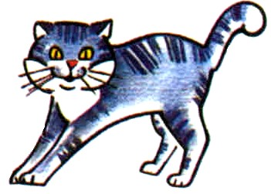

Закрась один кружочек

Отгадай загадку

Стоит Антошка на одной ножке.

Поиграем

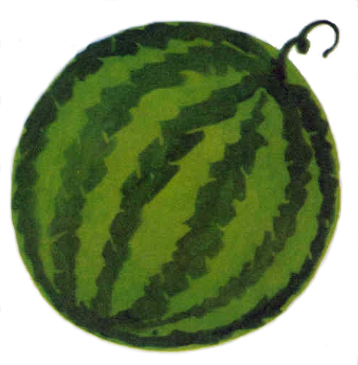
☼ Найди предметы, которых на рисунке по одному. Обведи кружочком.

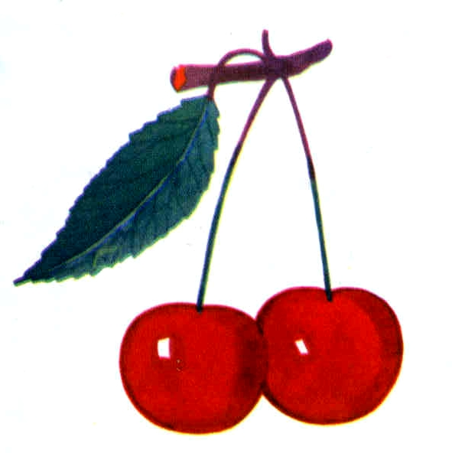
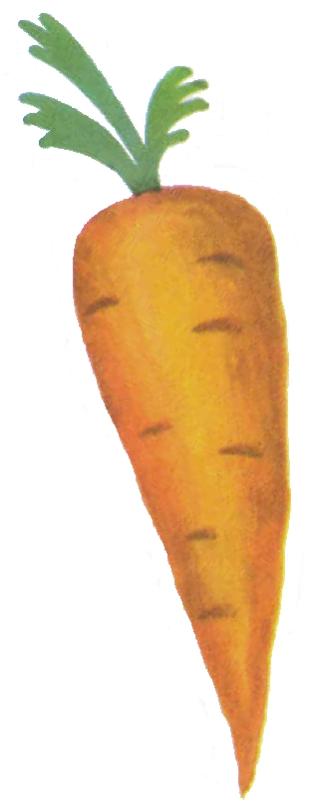
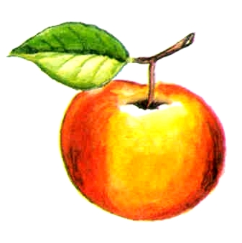

☼ Доскажи словечко.

Вечером встаёт луна.
Сколько в небе лун? …

Бежал зайчик вдоль равнин.
Значит зайчик был …

☼ Найди все цифры 1 и обведи их в кружок.

1 А □ ▲ 1 Б + В 1 2 ◊
В 5 1 Г З = ○ 1 6 П Р 4

☼ Найди самый короткий путь.

Два. Двойка.

А вот это цифра Два,
Полюбуйся, какова:
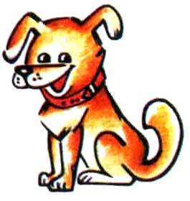
Выгибает двойка шею,
Волочится хвост за нею.

Закрась два кружочка

Отгадай загадки

● Два кольца, два конца, ● Два близнеца, два братца
Посредине гвоздик. Верхом на нос садятся.

● Две они клиновые,
Подошвы – двухметровые,
На них поставишь две ноги –
И по большим снегам беги.
Рассмотри картинки. Познакомься со знаками > ,< , =

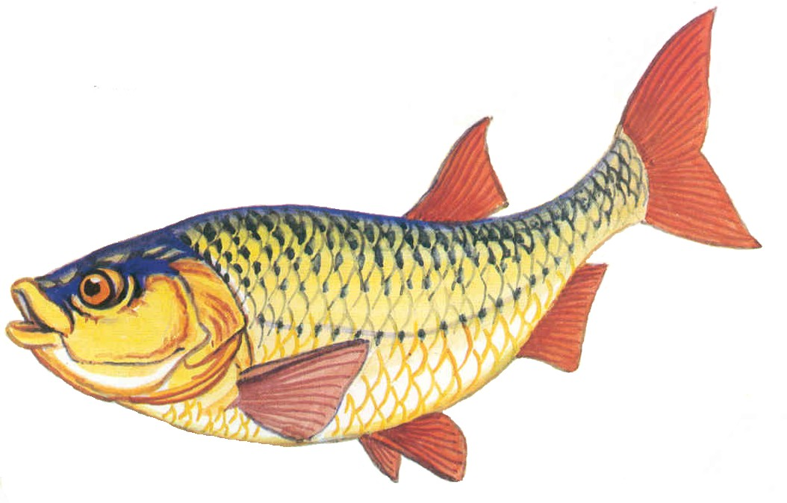

Две синицы больше, Одна рыба меньше,
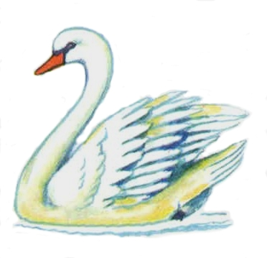
чем одна . чем две.

Лебедей поровну, по два.

А теперь сам попробуй расставить знаки.

Посчитаем
● Карандаш один у Миши, ● Два щенка в футбол играли,
Карандаш один у Гриши. Одного домой позвали.
Сколько всего карандашей Он в окно глядит, считает,
У обоих малышей? Сколько их теперь играет?
Поиграем
☼ Найди все цифры 2 и обведи их в кружок.

Б 1 □ ▲ 2 ○ ◊ А 2 1  ○
2  □  1 ○ В 2 □ ○ 1 Г
☼ Дорисуй и раскрась

Три. Тройка.

А за двойкой – посмотри –
Выступает цифра Три.

Тройка – третий из значков –
Состоит из крючков.

Закрась три кружочка

Отгадай загадку

● Один льёт, второй пьёт,
А третий зеленеет да растёт.
Заполни пустые клетки

Сосчитай углы у всех фигур.
Раскрась только те фигуры, у которых три угла.

Расставь нужные знаки.

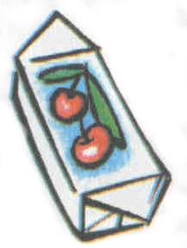
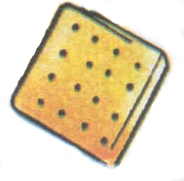

Посчитаем
● Стоит гора крутая. ● На пасеке три медвежонка
На ней тыква большая, Играли в прятки у бочонка.
Старая такая. А пониже тоже Один в бочонок влез,
Две тыквы помоложе. А сколько убежало в лес?
Ну, кто скажет мне из вас:
Сколько тыкв у нас сейчас?

☼ Шутка
Лягушонок, сколько будет:
К одному прибавить два?
И ответил лягушонок:
- Ква, ква, ква.
Четыре. Четвёрка.

За тремя идут Четыре,
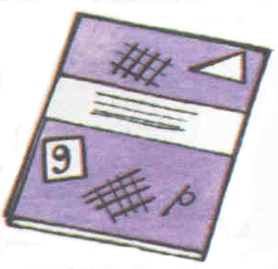
Острый локоть оттопыря.

Закрась столько кружков, сколько показывает цифра

Отгадай загадки

● Два братца убегают, ● Два брюшка, четыре ушка.
Два братца догоняют. Что это?

● Шевелятся у цветка
Все четыре лепестка,
Я сорвать его хотел –
Он вспорхнул и улетел.
Впиши в окошечко соседей

2

4
1
2
0
2

2
3

Весёлые человечки и число 4

☻☻☻☻
☻☻☻☻
☻☻☻☻
Занимательные домики
2
1
3
2
4

Поиграем
☼ Засели жильцов

Посчитаем

● Два котёнка на диване, ● Четыре зайца шли из школы,
Два котёночка – у Вани. И вдруг на них напали пчёлы.
Теперь спросим у ребят: Два зайчика спаслись едва.
Сколько было всех котят? А сколько не успело? …
● Вовка – добрая душа,
Трудится в сарае,
Да ещё три малыша
Мастерят, стараясь.
Сколько здесь мастеровых?
Посчитайте: сколько их?
Пять. Пятёрка.

А потом пошла плясать

По бумаге цифра Пять.
Руку вправо протянула
Ножку круто изогнула

Закрась столько кружков, сколько показывает цифра

Отгадай загадку
● Пять мальчиков,
Пять чуланчиков,
Разошлись мальчики
В тёмные чуланчики.
Каждый мальчик
В свой чуланчик.
Соедини цифры по порядку. Что получилось?
2● 2● 3● ●2

1● ●3 4● ●5 1●

5● ●4 1● ●3 4● ●5

Весёлые человечки и число 5

☻☻☻☻☻
☻☻☻☻☻
☻☻☻☻☻
☻☻☻☻☻

Занимательные домики

Поиграем
☼ Засели жильцов

Посчитаем

● Две вороны на крышу сели, ● На тарелочке 5 слив.
Три ещё к ним прилетели. Вид их очень уж красив.
Отвечайте быстро, смело, Съела сливку дочка Маша
Сколько всех их прилетело? Сколько же осталось Саше?

● Как-то пятеро ребят
С горки прокатились.
Двое в саночках сидят,
Сколько в снег свалилось?
Шесть. Шестёрка.

Цифра Шесть –
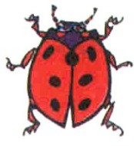
Дверной замочек:
Сверху крюк,
Внизу кружочек.

Закрась столько кружков, сколько показывает цифра

Отгадай загадку
● Чёрен, да не ворон,
Рогат, да не бык,
Шесть ног без копыт,
Летит – жужжит,
Упадёт – землю роет.
Найди каждой цифре новое место

2
4

6
1
5
3
Весёлые человечки и число 6

☻☻☻☻☻☻
☻☻☻☻☻☻
☻☻☻☻☻☻
☻☻☻☻☻☻
☻☻☻☻☻☻
Занимательные домики

Поиграем
☼ Засели жильцов

5
3
4
2
1
Посчитаем

● 5 ворон на крышу село, ● Два мячика у Саши,
К ним подруга прилетела. Четыре – у Наташи.
Отвечайте быстро, смело, Вы мячики все эти
Сколько всех их прилетело? Скорей считайте, дети!

● У маленькой Галины
Есть 6 ягод малины.
Две отдала она маме.
А сколько оставила –
Считайте сами!
Семь. Семёрка.

Вот Семёрка – кочерга,
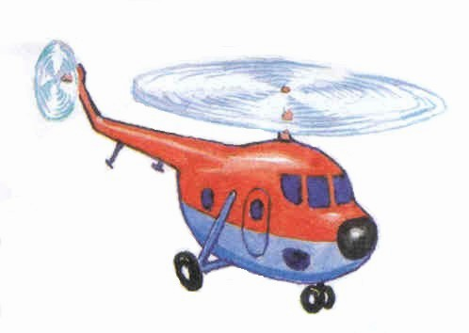
У нёё одна нога.

Закрась столько кружков, сколько показывает цифра

Отгадай загадку
● Братьев этих ровно семь.
Вам они известны всем.
Каждую неделю кругом
Ходят братья друг за другом.
Попрощается последний,
Появляется передний.
Дорисуй цветик-семицветик

Весёлые человечки и число 7

☻☻☻☻☻☻☻
☻☻☻☻☻☻☻
☻☻☻☻☻☻☻
☻☻☻☻☻☻☻
☻☻☻☻☻☻☻
☻☻☻☻☻☻☻
Занимательные домики

Поиграем
☼ Засели жильцов

6
4
2
1
5
3

Посчитаем

● Яблоки в саду поспели. ● Семь ежат в лесу гуляли,
Мы отведать их успели. Землянику собирали,
Пять румяных, налитых, А один пошёл купаться.
Два с кислинкой. Сколько их? Сколько их должно остаться?

● Шесть щенят и мама Лайка.
Сколько всех, пересчитай-ка!
Восемь. Восьмёрка.

У Восьмёрки два кольца

Без начала и конца.

Закрась столько кружков, сколько показывает цифра

Отгадай загадку

● Цифру Восемь, цифру восемь
На носу всегда мы носим.
Цифра Восемь плюс крючки –
Получаются …
Закрась цифру, соответствующую количеству яблок
7
4
5
2
8
3
6
Весёлые человечки и число 8

☻☻☻☻☻☻☻☻
☻☻☻☻☻☻☻☻
☻☻☻☻☻☻☻☻
☻☻☻☻☻☻☻☻
☻☻☻☻☻☻☻☻
☻☻☻☻☻☻☻☻
☻☻☻☻☻☻☻☻

Занимательные домики Поиграем
☼ Засели жильцов
8
4
4
5
3
6
2
7
1

7
2
4
6
3
5
1

Посчитаем

● У пенёчков 5 грибочков ● Семь малюсеньких котят
И под ёлкой 3. Что дают им – всё едят.
Сколько будет всех грибочков, А один сметаны просит.
Ну-ка, посмотри! Сколько же котяток?

● Больших лепёшек восемь штук -
Спекла лепёшки мать.
Я утром встал и съел одну,
А сколько осталось лежать?
Девять. Девятка.

Девять, как и шесть,
Вглядись,

Только хвост не вверх,
А вниз.

Закрась столько кружков, сколько показывает цифра

Отгадай загадку

● Отгадайте-ка, ребятки.
Что за цифра-акробатка?
Если на голову встанет,
Ровно на три меньше станет.
Соедини числа по порядку
9
2
1
5
3
6
7
4
8
Весёлые человечки и число 9

☻☻☻☻☻☻☻☻☻
☻☻☻☻☻☻☻☻☻
☻☻☻☻☻☻☻☻☻
☻☻☻☻☻☻☻☻☻
☻☻☻☻☻☻☻☻☻
☻☻☻☻☻☻☻☻☻
☻☻☻☻☻☻☻☻☻
☻☻☻☻☻☻☻☻☻
Занимательные домики Поиграем
☼ Засели жильцов
9
8
1
7
2
6
3
5
4

8
3
5
2
4
7
6
1
Посчитаем

● Подогрела чайка чайник, ● 9 солдат строились в ряд
Пригласила 8 чаек: 9 солдат шли на парад.
Приходите все на чай! 8 из них было усатых.
Сколько чаек? Отвечай! Сколько там было безусых солдат?

● Повезло опять Егорке,
У реки сидит не зря:
5 карасиков в ведёрке
И 4 пескаря.
Сколько же всего, друзья?
Ноль. Десять.

Цифра вроде буквы О –
Это Ноль, иль ничего.

Если же слева, рядом с ним,
Единицу примостим,
Он побольше станет весить,
Потому то это – Десять.



Отгадай загадку
● Есть у меня работники
Во всём помочь охотники.
Целый десяток
Верных ребяток.
Сосчитай ступеньки
 |  |  |  |  |  |  |  |  | 10
 |  |  |  |  |  |  |  | 9 |  | 9
 |  |  |  |  |  |  | 8 |  |  |  | 8 |  |  |  |  |  |  | 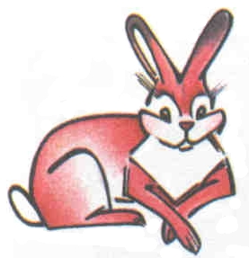
 |  |  |  |  |  | 7 |  |  |  |  |  | 7
 |  |  |  |  | 6 |  |  |  |  |  |  |  | 6
 |  |  |  | 5 |  |  |  |  |  |  |  |  |  | 5
 |  |  | 4 |  |  |  |  |  |  |  |  |  |  |  | 4
 |  | 3 |  |  |  |  |  |  |  |  |  |  |  |  |  | 3
 | 2 |  |  |  |  |  |  |  |  |  |  |  |  |  |  |  | 2
1 |  |  |  |  |  |  |  |  |  |  |  |  |  |  |  |  |  | 1

Весёлые человечки и число 10

☻☻☻☻☻☻☻☻☻☻
☻☻☻☻☻☻☻☻☻☻
☻☻☻☻☻☻☻☻☻☻
☻☻☻☻☻☻☻☻☻☻
☻☻☻☻☻☻☻☻☻☻
☻☻☻☻☻☻☻☻☻☻
☻☻☻☻☻☻☻☻☻☻
☻☻☻☻☻☻☻☻☻☻
☻☻☻☻☻☻☻☻☻☻
Занимательные домики Поиграем
☼ Засели жильцов
10
5
5
6
4
7
3
8
2
9
1

6
4
9
2
3
7
5
1
8
Посчитаем

● 5 пальцев ловко рвут траву,
Другой рукою тоже рву.
Я травкой угощу коня.
Ну, сколько пальцев у меня?
● Все ли здесь цыплята-детки,
Надо сосчитать наседке.
3 на грядках, 7 во ржи.
Сколько их всего, скажи?

